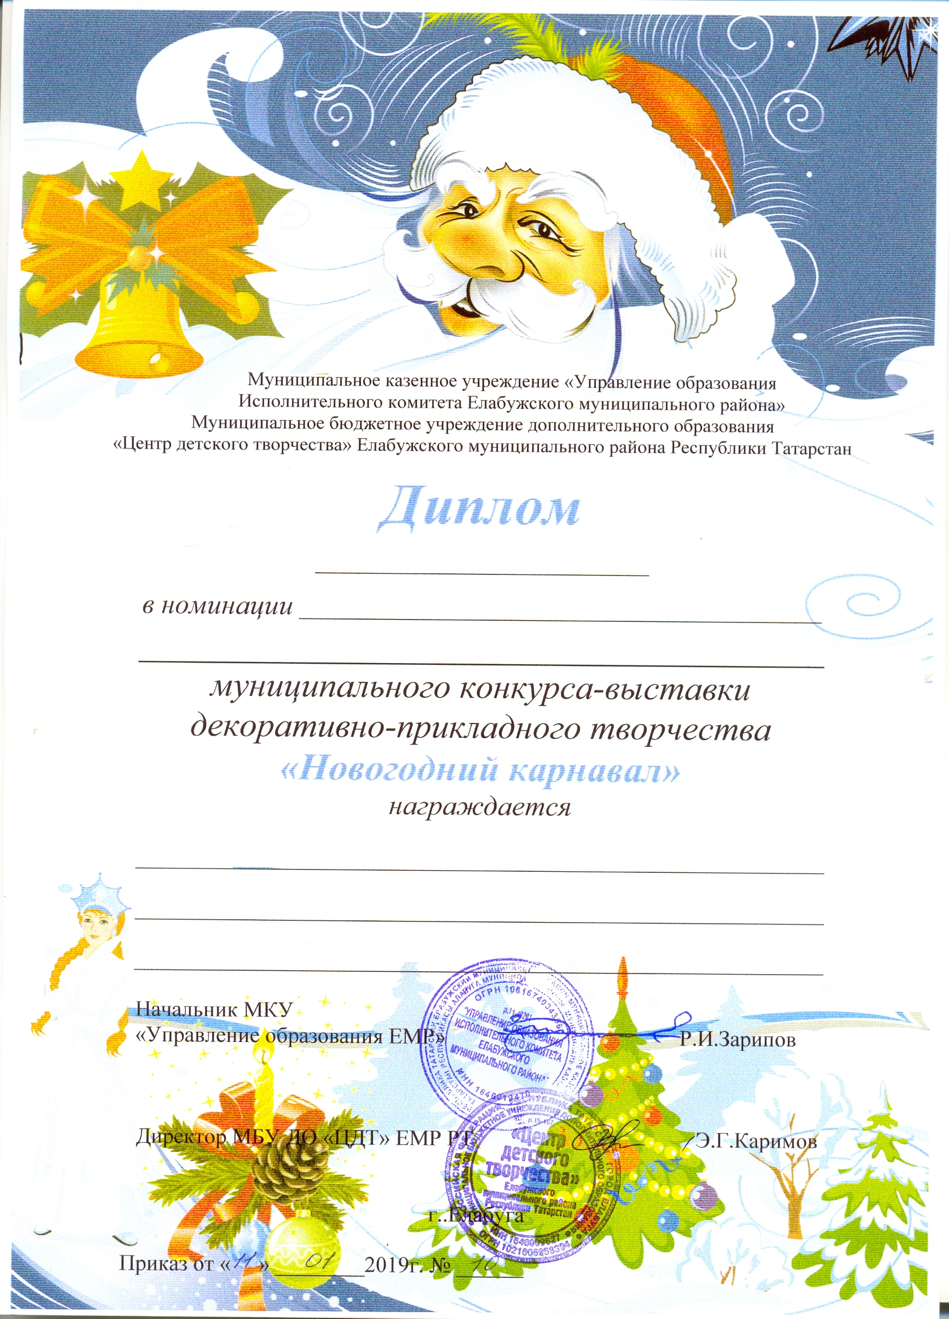

III степени
Новогоднее панно

Галимова Альфира Багдануровна
МБУ ДО «ДМЦ» ЕМР РТ

